ДЕНЬ МАТЕРИ
Рождественский СДК
27 ноября работники культуры Рождественского СДК проводили мероприятие, посвящённое «Дню матери». Мы посетили самых пожилых матерей нашего поселка. Вручили им небольшие сувениры и сладкие презенты, а также их поздравляли их дети, внуки, и ,конечно, правнуки.
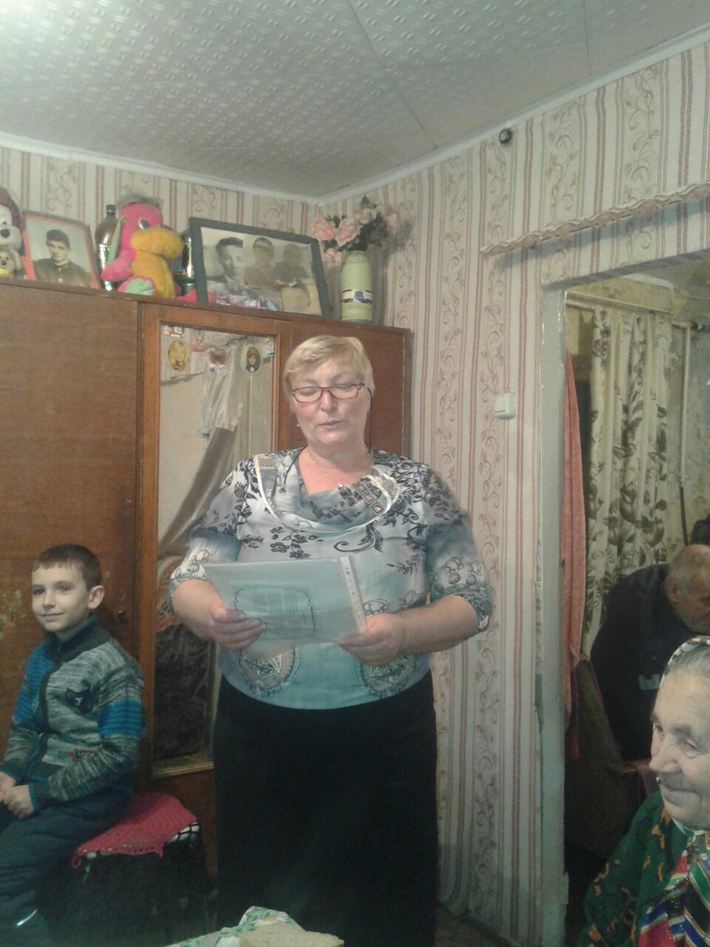
Поздравление принимает Козлитина Лариса Егоровна.
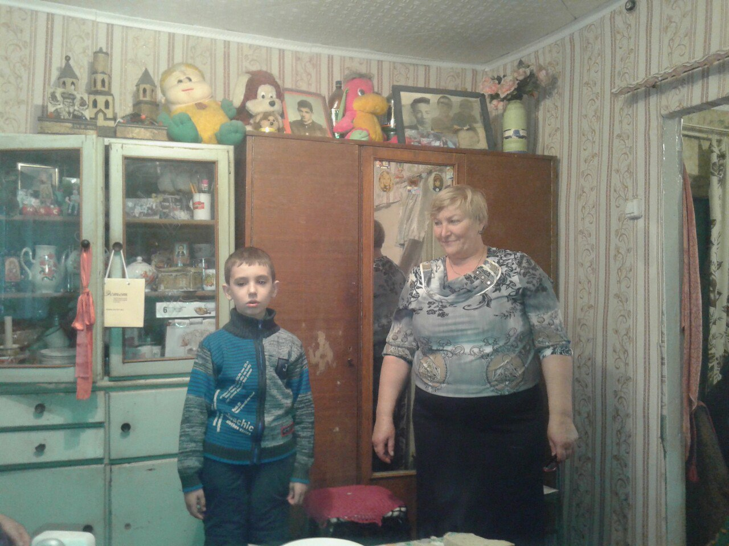

Габриелян Юрий, ученик 2 класса,- пока он учится в школе - живет у бабушки – Габриелян Веры Михайловны, поэтому и поздравлял ее, так как ближе нее у него нет никого.
Перемыл бы чашки, ложки (Сын - маме)
Если был бы я девчонкой -
Я бы время не терял!
Я б на улице не прыгал,
Я б рубашки постирал,
Я бы вымыл в кухне пол,
Я бы в комнате подмел,
Перемыл бы чашки, ложки,
Сам начистил бы картошки,
Все свои игрушки сам
Я б расставил по местам!
Отчего я не девчонка?
Я бы маме так помог!
Мама сразу бы сказала:
"Молодчина ты, сынок!"

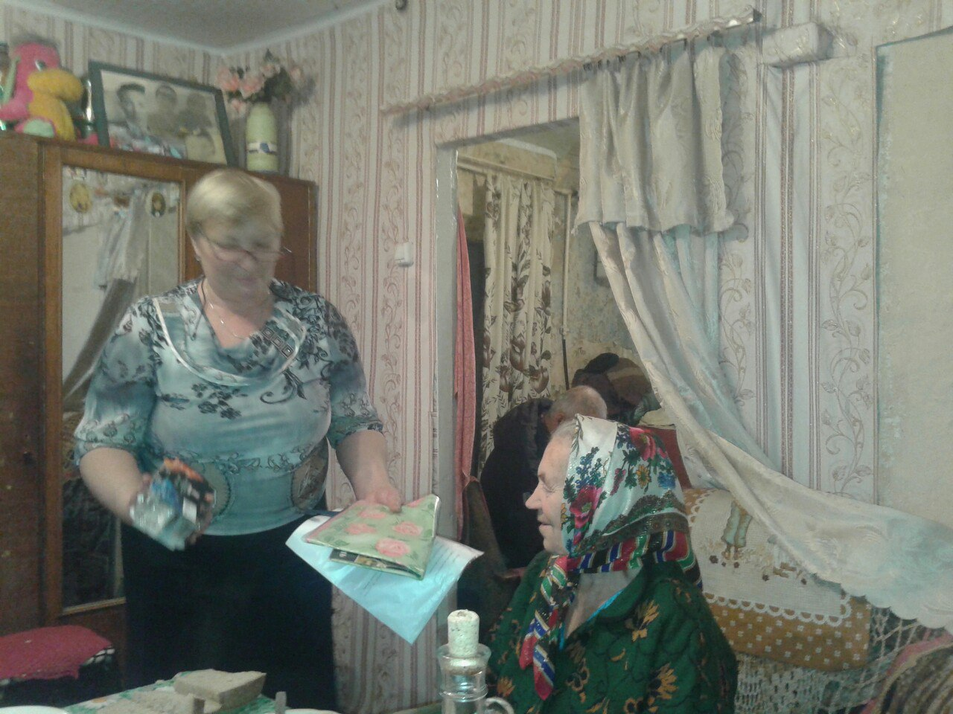
Лариса Егоровна Козлитина благодарит за оказанное внимание и очень смущается.

Иванова Ирина Ивановна, депутат Собрания депутатов Китаевского сельсовета , заведующая Рождественским СДК, проводившая мероприятие вручает подарки дорогим и уважаемым мамам:
-Габриелян Вере Михайловне, воспитавшей пятерых детей;
-Козлитиной Ларисе Егоровне, воспитавшей четверых детей;
-Прохоровой Людмиле Ивановне, воспитавшей троих детей ;
- Губановой Ольге Егоровне,воспитавшей троих детей .
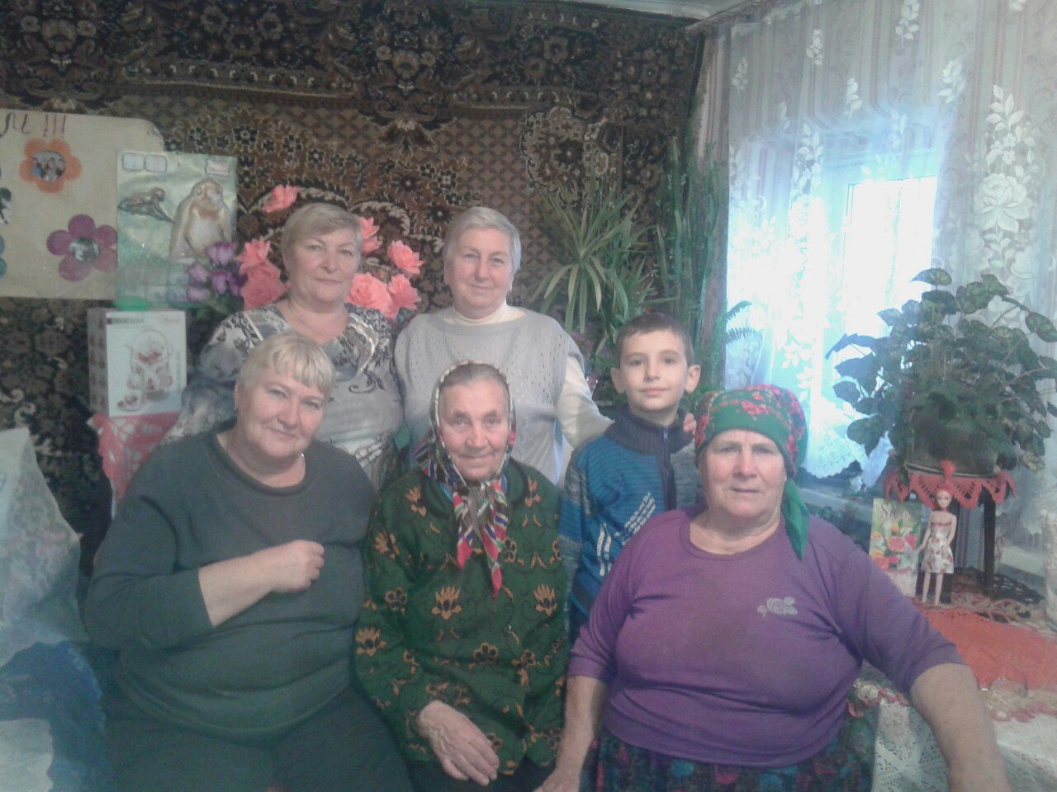

Мама
Мама, так тебя люблю,
Что не знаю прямо!
Я большому кораблю
Дам названье "МАМА".

